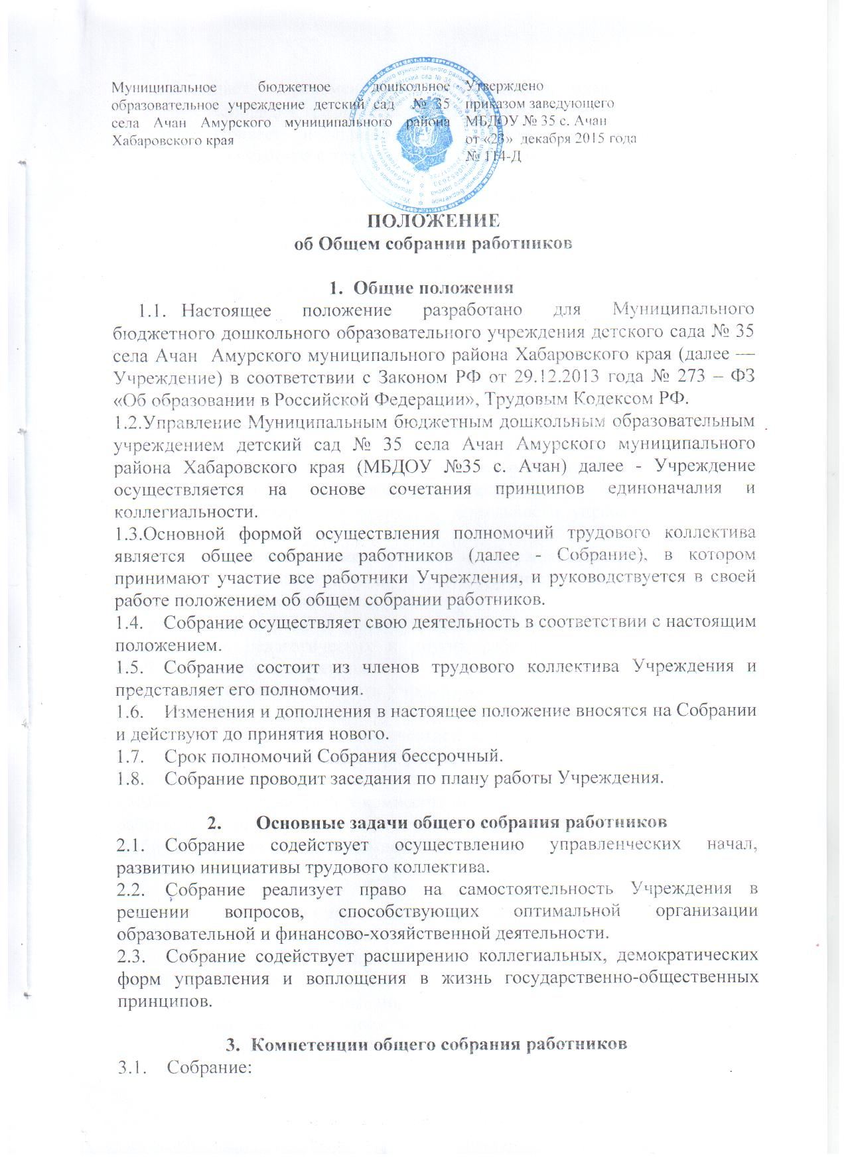
- обсуждает и рекомендует к утверждению, правила внутреннего трудового распорядка, графики работы, графики отпусков работников;
- рассматривает и принимает к утверждению локальные акты Учреждения, связанные с трудовыми отношениями, изменения и дополнения к ним;
- обсуждает вопросы состояния трудовой дисциплины в Учреждении и мероприятия по ее укреплению, рассматривает факты нарушения трудовой дисциплины работниками;
- рассматривает вопросы охраны и безопасных условий труда работников Учреждения;
- вносит предложения Учредителю по улучшению финансово-хозяйственной деятельности Учреждения;
- определяет порядок и условия предоставления социальных гарантий и льгот в пределах компетенции Учреждения;
-заслушивает отчеты заведующего Учреждением о расходовании бюджетных и внебюджетных средств;
- заслушивает отчеты о работе заведующего, завхоза, старшего воспитателя и других работников, вносит на рассмотрение администрации предложения по совершенствованию их работы;
- заслушивает отчеты о результатах деятельности управляющего совета Учреждения;
- при необходимости рассматривает и обсуждает вопросы работы с родителями (законными представителями) воспитанников, решения общего родительского собрания Учреждения;
- в рамках действующего законодательства принимает необходимые меры, ограждающие педагогических и других работников, администрацию от необоснованного вмешательства в их профессиональную деятельность, ограничения самостоятельности Учреждения, его самоуправляемости.
- избирает в представительный орган работников для ведения коллективных переговоров в количестве 2-х человек;
- избирает представителей работников в управляющий совет в количестве 2-х человек;
- избирает представителей в комиссию по урегулированию споров из числа работников в количестве 2-х человек.
-избирает представителей в комиссию по охране труда из числа работников в количестве 3 человек.

- Организация управления общим собранием работников
4.1. В состав Собрания входят все работники Учреждения.
4.2. На заседание Собрания могут быть приглашены представители учредителя, общественных организаций, органов муниципального и государственного управления. Лица, приглашенные на собрание, пользуются правом совещательного голоса, могут вносить предложения и заявления, участвовать в обсуждении вопросов, находящихся в их компетенции.
4.3. Для ведения Собрания из его состава открытым голосованием избирается председатель и секретарь сроком на один учебный год.
4.4. Председатель Собрания:
- организует деятельность Собрания;
- организует подготовку и проведение Собрания;
- определяет повестку дня;
- контролирует выполнение решений Собрания.
4.5. Собрание собирается не реже 2-х раз в год или по мере необходимости.
4.6. Собрание считается правомочным, если на нем присутствует не менее 2/3 членов трудового коллектива Учреждения.
4.7. Решение Собрания считается принятым, если за него проголосовало открытым голосованием не менее 2/3 присутствующих на Собрании.
4.8. Решение Собрания обязательно к исполнению всех членов трудового коллектива Учреждения.

- Права и ответственность общего собрания работников
5.1. Собрание имеет право:
5.1.1. Участвовать в управлении Учреждением;
5.1.2. Принимать решение о внесении предложений и заявлений Учредителю касающееся деятельности Учреждения;
5.2. Каждый член Собрания имеет право:
5.2.1. Потребовать обсуждение Собранием любого вопроса, касающегося деятельности Учреждения, если его предложение поддержит не менее 2/3 членов Собрания;
5.2.2. При несогласии с решением Собрания высказать свое мотивированное мнение, которое должно быть занесено в протокол.
5.3.Собрание несет ответственность за выполнение, выполнение не в полном объеме или невыполнение закрепленных за ним задач и функций.

- Взаимосвязь с другими органами самоуправления
6.1. Собрание организует взаимодействие с другими органами самоуправления Учреждением - педагогическим советом, общим родительским собранием, управляющим советом.
6.2. По необходимости вносит на ознакомление педагогическому совету и общему родительскому собранию Учреждения материалы, готовящиеся к обсуждению и принятию на Собрании.
6.3. Вносит предложения и дополнения по вопросам, рассматриваемым на заседаниях педагогического совета и общего родительского собрания.

- Делопроизводство общего собрания работников
7.1.Заседания Собрания оформляются протоколом.
7.2. В протоколе фиксируются:
- дата проведения;
- количественное присутствие (отсутствие) членов трудового коллектива;
- приглашенные (Ф.И.О., должность);
- повестка дня;
- ход обсуждения вопросов;
- предложения, рекомендации и замечания членов трудового коллектива и приглашенных лиц;
- решение общего собрания трудового коллектива.
7.3. Протоколы подписываются председателем и секретарем Собрания.
7.4. Нумерация протоколов ведется от начала учебного года.
7.5. Протоколы Собрания печатаются, прошнуровываются, скрепляются подписью заведующего и печатью образовательной организации.
7.6. Протоколы Собрания хранятся в делах образовательной организации (50 лет) и передается по акту (при смене руководителя, передаче в архив).

ПРИНЯТО
на Общем собрании работников
от «23» декабря 2015 г.
протокол № 02

